1.Название изделия: «Стент для формирования соустья при наружной дакриоцисториностомии»
2.Описание изделия: Полезная модель относится к медицине, а именно к офтальмологии и касается хирургического лечения дакриоцистита. Целью предлагаемой полезной модели является повышение эффективности конструкции стента и, как следствие, повышение эффективности дакриоцисториностомии, минимизация рецидивов и упрощение техники операции. Предлагаемый стент состоит из силиконовой губки, диаметром 5 мм., длиной 30 мм. используемой для эписклеральной хирургии отслоек сетчатки. На середину и на концы губки зафиксированы шелковые лигатуры 3/0. Силиконовая губка выполняет каркасную функцию, которая позволяет формировать соустье, удерживая и тампонируя слизистые к костной стенке и мягким тканям. Стент проводят в зону соустья через нижний носовой ход. Верхнюю лигатуру проводят через нижний слезный каналец и выводят наружу через нижнюю слезную точку. Шелковую лигатуру фиксируют на коже лба лейкопластырем. Начиная со 2-го дня после операции, промывают слезные пути через нижний слезный каналец. Удаляют стент на 7-10 день после операции через полость носа, вытягивая за нижнюю лигатуру.
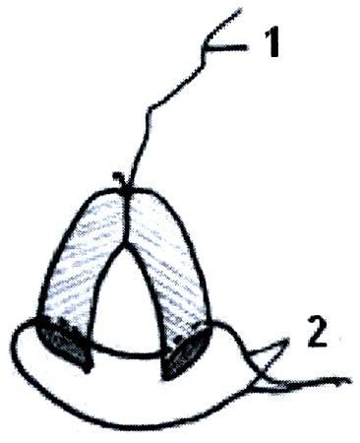

3.Область применения (класс МПК): Медицинские учреждения МПК А61
4.Разработчик (авторы): Алиев Абдул-Гамид Давудович, Абдулаев Алигаджи Бадрудинович, Алиев Ахмед Гамидович, Шихунов Дауд Ширваниевич (кафедра глазных болезней № 1)
5.Вид объекта промышленной собственности: Патент на полезную модель № 137454

6.Правообладатель: ФГБОУ ВО «Дагестанский государственный медицинский университет» Минздрава России

7.Техническая и/или экономическая эффективность от использования разработки:
- Силиконовая губка выполняет каркасную функцию, которая позволяет формировать соустье, удерживая и тампонируя слизистые к костной стенке и мягким тканям.
- Стент может быть оставлен в соустье на достаточно длительный срок (до 1 месяца) для полноценной эпителизации и формирования полноценного соустья.
- Наличие верхних и нижних лигатур позволяет произвести репозицию стента в послеоперационном периоде, при необходимости.
8.Требуемые инвестиции: Затраты на выпуск готового изделия.

